# 1 调试记录

## 1.1 虚拟通道的数据不刷新了

保存的数据文件中有数，估计是取显示数据得时候有问题。

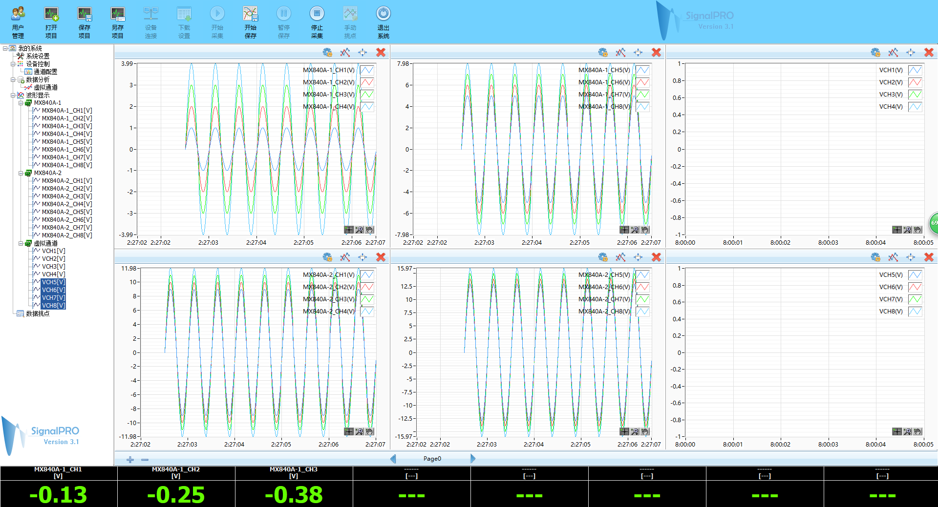

## 1.2 配置的通道取消了之后，虚拟通道还可以选择该通道，点击下载之后不能选。